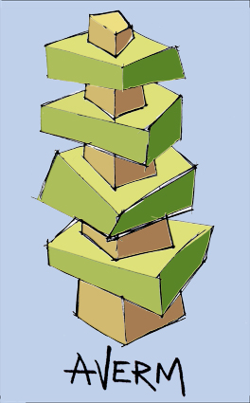Agrupamento Vertical de Escolas de Reguengos de Monsaraz
Escola Básica Integrada de Reguengos de Monsaraz

Asignatura: Español Año lectivo: 2009/2010
COMPETENCIAS  (Indicadores de Aprendizaje)  CONTENIDOS |  |  |  | COMPRENSIÓN (Oral y Escrita) |  |  | APLICACIÓN DE LAS REGLAS DE FUNCIONAMIENTO DE LA LENGUA |  | VOCABULARIO |  |  | INTERACCIONAR | PRODUCCIÓN  ESCRITA | Nº de preguntas
 |  |  |  | Escribe lo que oigas | Comprende las ideas principales del texto | Utiliza la lengua española en la elaboración de enunciados escritos | Escribe frases utilizando los comparativos. | Escoge la opción correcta de los adjetivos posesivos | Haz correspondencias | Traduce al español | Escoge la opción correcta | Completa el diálogo utilizando el vocabulario adecuado | Redacta un pequeño texto a partir de uno de los temas propuestos. | Nº de preguntas
TEMÁTICOS | La ropa y tiendas  Contenidos Lexicales |  |  | 9x1 | 4x1 | 3x4 |  |  |  |  |  |  |  | 3
FUNCIONA-IENTO DE LA  LENGUA | El grado comparativo de los adjetivos |  |  |  |  |  | 11x1 |  |  |  |  |  |  | 2
FUNCIONA-IENTO DE LA  LENGUA | Los adjetivos posesivos |  |  |  |  |  |  | 6x2 |  |  |  |  |  | 2
VOCABULARIO | Tiendas y productos | Vocabulario | Vocabulario |  |  |  |  |  | 5x1 | 5x2 | 5x2 |  |  | 3
INTERACCIONAR | Dialogo en una tienda de ropa |  |  |  |  |  |  |  |  |  |  | 11x1 |  | 1
PRODUCCIÓN  ESCRITA | Temática |  |  |  |  |  |  |  |  |  |  |  | 3 | 1
PRODUCCIÓN  ESCRITA | Plan del contenido |  |  |  |  |  |  |  |  |  |  |  | 4 | 1
PRODUCCIÓN  ESCRITA | Construcción de frases |  |  |  |  |  |  |  |  |  |  |  | 5 | 1
PRODUCCIÓN  ESCRITA | Corrección de lenguaje |  |  |  |  |  |  |  |  |  |  |  | 4 | 1
VALORACIÓN |  |  |  | 9 | 4 | 12 | 11 | 12 | 5 | 10 | 10 | 11 | 16 | 10  100
 |  |  |  | 25 |  |  | 23 |  | 25 |  |  | 11 | 16

